- 简述测试用例8要素 （模板）
用例编号
测试项目
测试标题
重要级别

预置条件
测试输入
操作步骤
预期结果

- 简述缺陷报告的要素
重现概率
测试环境
测试版本
测试工具
测试人
测试日期
严重程度
修复优先级
缺陷状态

- 写出文字描述缺陷管理流程，三流程
1.测试人员发现缺陷，填写缺陷报告
2.项目经理组织人员评审缺陷并分派开发人员修复
3.开发人员修复缺陷
4.测试人员对该缺陷进行回归测试

- 写出文字描述缺陷管理流程，四流程
1.测试人员发现缺陷，填写缺陷报告
2.测试组长组织人员评审缺陷
3.开发组长分析并分派开发人员修复缺陷
4.开发人员修复缺陷
5.测试人员对该缺陷进行回归测试

- 默写5C标准
Correct 准确 每个组成部分描述准确
Clear 清晰 每个组成部分描述清晰
Complete 完整 包含复现缺陷的全部信息
Concise 简洁 仅包含必不可少的信息，减少多余内容
Consistent 一致 提交一致的格式书写缺陷报告

- 提交三边形的测试点（截图提交）
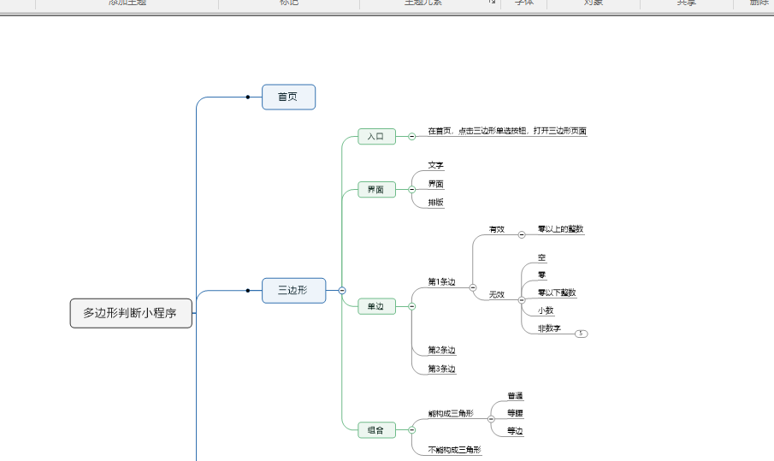
- 提交三边形的测试用例（截图提交）
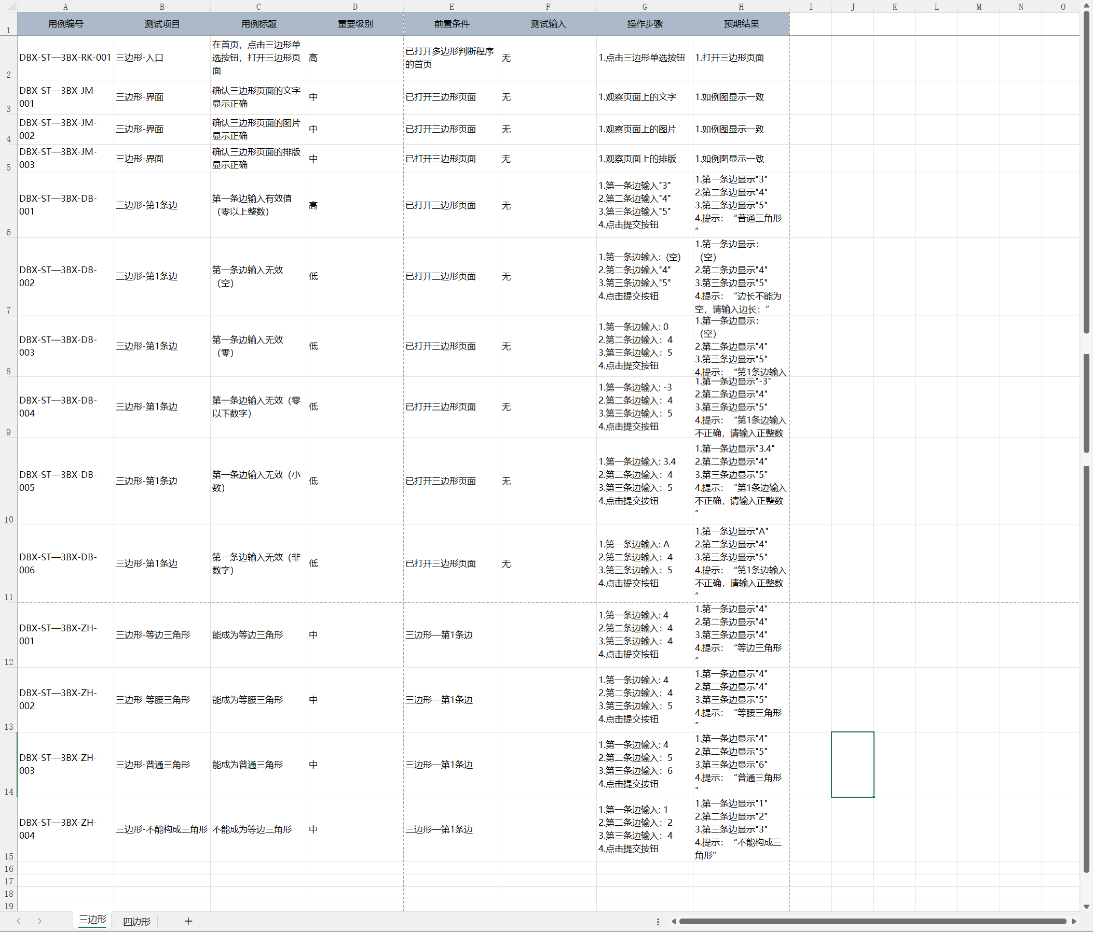
- 提交三边形判断程序的缺陷报告（截图提交）
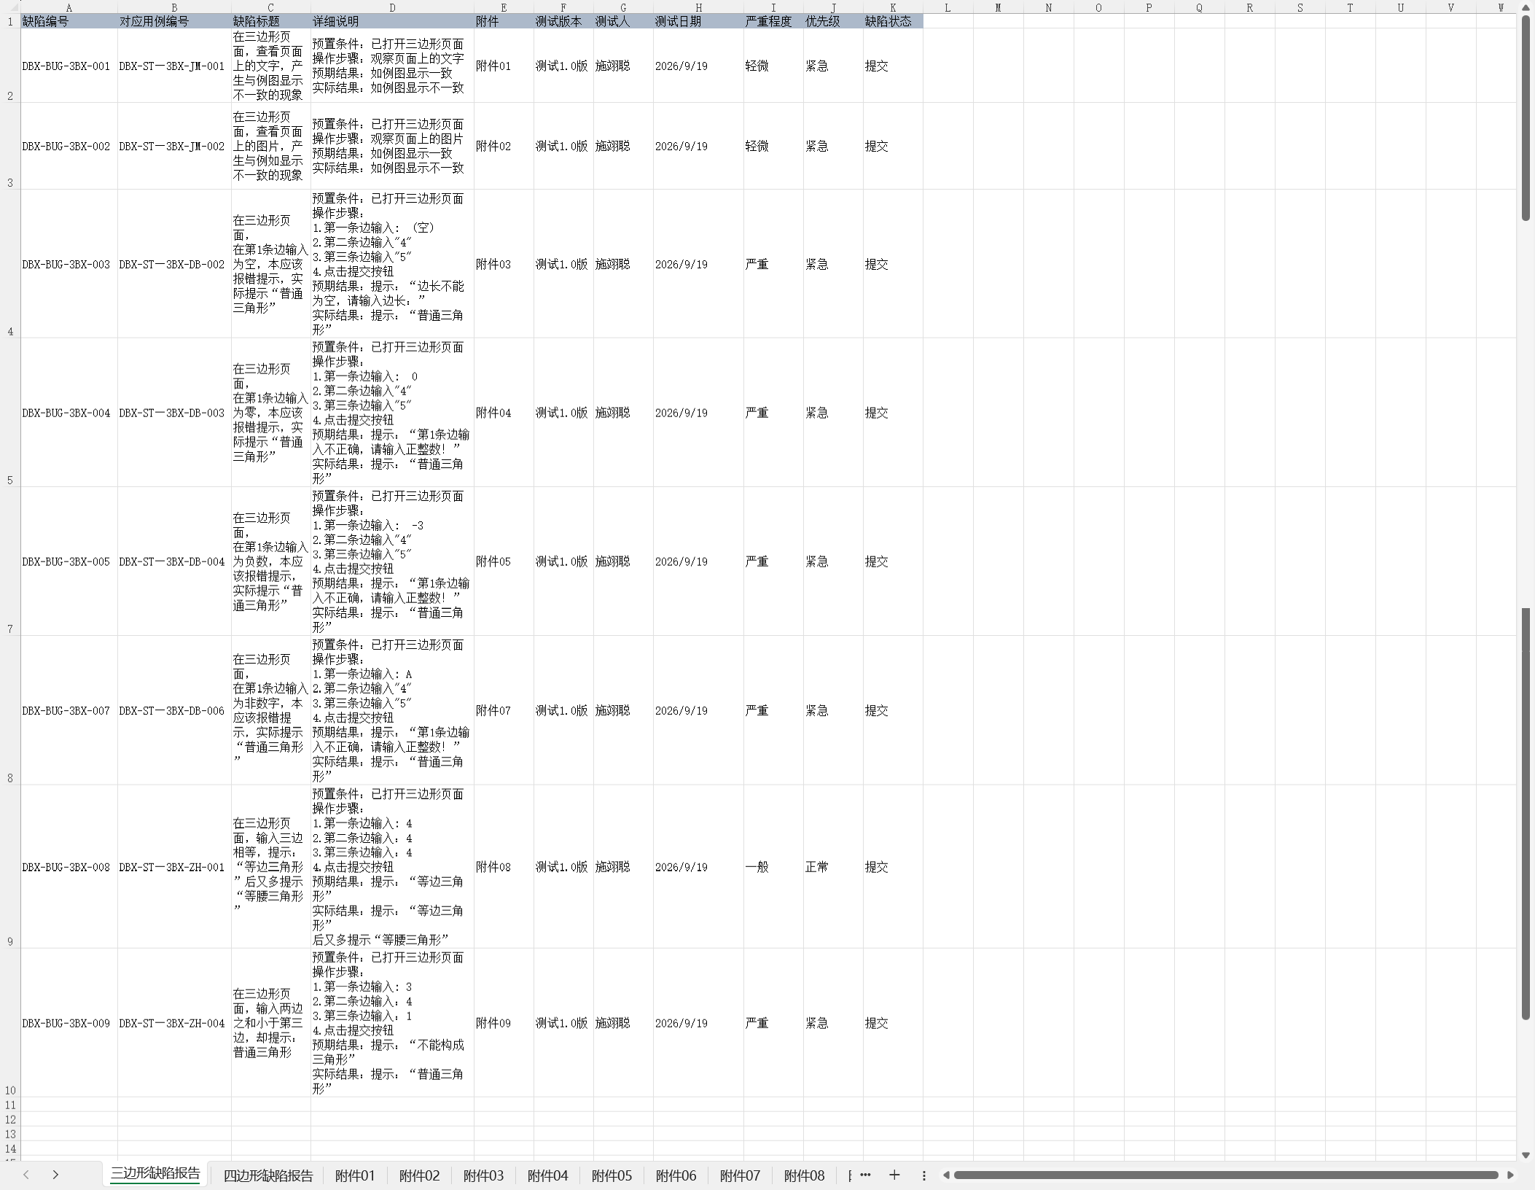
- 提交三边形判断程序的缺陷返测报告（截图提交）
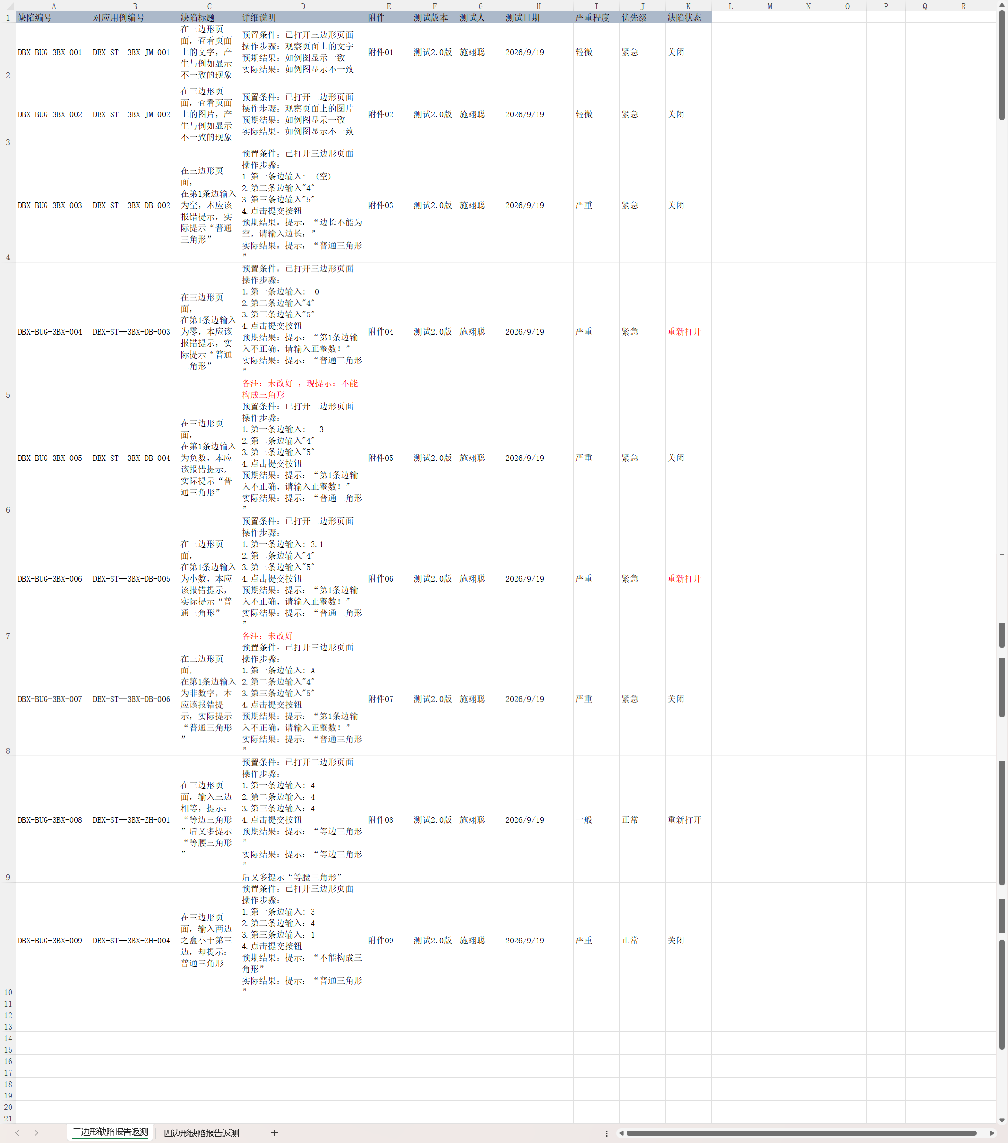
- 提交四边形的测试点（截图提交）
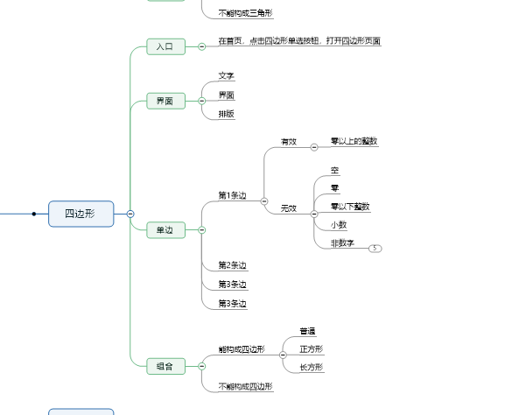
- 提交四边形的测试用例（截图提交）
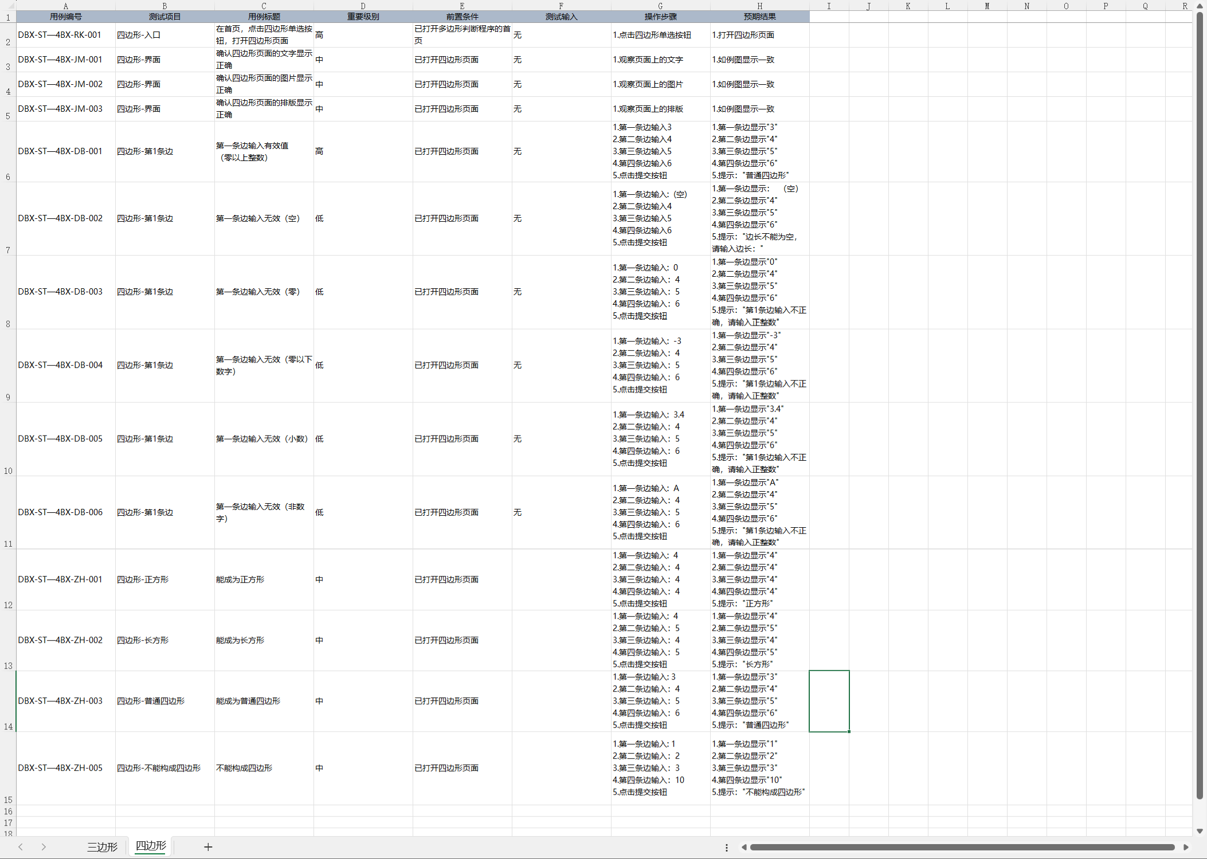
- 提交四边形判断程序的缺陷报告（截图提交）

- 提交四边形判断程序的缺陷返测报告（截图提交）
